seconda edizione

L’agenzia di servizi editoriali, scrittura e ufficio stampa Scribo anche per l’anno 2023 apre una selezione per romanzi inediti, di qualunque genere e lunghezza.

REGOLAMENTO

1) Possono partecipare autrici e autori maggiorenni, esordienti e noti, di qualsiasi nazionalità.
Sono esclusi dalla selezione gli autori che si sono già avvalsi dei servizi editoriali di Scribo e il primo classificato dell’edizione precedente.

2) Ogni autore può inviare uno o due romanzi, purché in lingua italiana, inediti e di propria ed esclusiva produzione. Le opere possono essere di qualunque genere e lunghezza.

3) Non si possono riproporre testi già inviati nelle precedenti edizioni della selezione.

4) La quota di partecipazione è fissata in € 25,00 a romanzo presentato; in € 40,00, qualora si concorra con due opere.
Inoltre, se si desidera ricevere anche una scheda di valutazione redatta dall’agenzia Scribo, la quota complessiva è di € 60,00 a romanzo. Le schede saranno inviate a conclusione del procedimento selettivo.

5) MODALITÀ DI VERSAMENTO:
► bonifico bancario intestato a Nicoletta Fazio, presso Banca Intesa SanPaolo, filiale di Corso Trento e Trieste, 37 – 39, 66034 Lanciano - IBAN: IT61E0306977751100000004644
(specificare nella causale: nome e cognome dell'autore – Selezione Romanzi Inediti “(L)UNATANTUM”)

6) I romanzi possono essere spediti esclusivamente tramite e-mail e vanno inviati, in un file formato word e in uno formato pdf, a scriboservizieditoriali@gmail.com, specificando nell’oggetto: partecipazione alla selezione per romanzi inediti “(L)UNATANTUM”.
La prima pagina del file del dattiloscritto deve recare:
NOME E COGNOME DELL’AUTORE
TITOLO
Insieme ai testi vanno allegati:
- la copia scansionata o fotografata in modo leggibile (in jpg o pdf) del modulo di adesione compilato, datato e firmato dall’autore (firma autografa);
- la copia della ricevuta di pagamento della quota di partecipazione;
- la sinossi dell’opera (massimo 2000 battute).

7) Per l’ammissione alla selezione farà fede la data di invio dell’e-mail.
Si darà conferma (tramite e-mail, sms o WhatsApp) dell’avvenuta ricezione dei testi e della relativa partecipazione alla selezione ai concorrenti che avranno indicato nel modulo di adesione il proprio indirizzo di posta elettronica e il numero di cellulare.

8) Scadenza per la presentazione dei romanzi (fa fede la data di invio dell’e-mail): 29 maggio 2023 (il termine di consegna, precedentemente fissato al 29 aprile 2023, è stato prorogato).
.

9) L’agenzia Scribo sceglierà le opere a suo avviso più interessanti. L’operato di Scribo (e di un eventuale comitato di lettura che l’affiancherà) in merito alla selezione è insindacabile e inappellabile.

10) Il primo classificato vincerà l’editing professionale del romanzo, che sarà a cura dell’agenzia Scribo; inoltre, il testo sarà oggetto di studio e di esame da parte degli iscritti al laboratorio sull’editing, organizzato da Scribo, e l’autore sarà invitato in uno degli appuntamenti a un incontro-confronto con i corsisti. Infine, dopo la revisione, il romanzo sarà proposto ad alcune case editrici per un’eventuale pubblicazione. Scribo redigerà anche la prefazione (o, a scelta dell’autore, la postfazione, la bandella o la quarta di copertina) dell’opera.
Il secondo e il terzo classificato riceveranno un editing professionale “leggero” del romanzo, consistente in una scheda esplicativa critica che li aiuti a migliorare il testo e nella correzione di bozze dell’opera; un omaggio e un buono sconto sui servizi di Scribo. Anche questi due romanzi potranno essere oggetto di studio per i corsisti del laboratorio di editing.
A discrezione dell’agenzia, e in base alla qualità delle opere in concorso, potranno essere segnalati altri testi. Scribo si riserva altresì di non assegnare riconoscimenti nel caso le opere pervenute non raggiungano un livello qualitativo degno di nota.

11) Entro il 30 luglio sarà effettuata una prima scrematura e saranno individuati e resi noti i titoli che accederanno alla fase finale. Entro l’autunno si conosceranno i vincitori. I tempi potranno variare in base al numero di opere in gara.

12) L’agenzia Scribo comunicherà l’esito della selezione via e-mail a tutti i partecipanti. I vincitori saranno avvisati tempestivamente tramite e-mail o telefono cellulare. Non è prevista cerimonia di premiazione, ma i risultati saranno divulgati sui mezzi di informazione, sul sito di Scribo (www.agenziascribo.it), sulla sua pagina facebook e sui siti dei concorsi letterari.
13) La partecipazione alla selezione comporta l'automatica accettazione di tutte le parti del presente bando. I testi inviati non verranno restituiti.

14) Ogni autore, per il fatto stesso di partecipare alla selezione, dichiara la paternità e l’originalità delle opere inviate e del loro contenuto.

15) Gli organizzatori declinano ogni responsabilità per eventuali casi di plagio, che saranno eventualmente risolti in sedi e con mezzi estranei al concorso.

16) Gli autori rimangono in possesso dei pieni diritti relativi ai testi con cui intendono partecipare alla selezione. Accettano, altresì, di concedere a titolo gratuito e senza nulla pretendere i diritti di esecuzione, riproduzione e pubblica diffusione delle opere presentate in relazione a qualsiasi iniziativa presa dall’organizzazione per pubblicizzare e documentare il progetto (comunicati stampa, post o video sui social, e così via).

17) È fatto obbligo ai partecipanti, pena l'immediata esclusione, di informare tempestivamente l'organizzazione qualora gli elaborati inviati fossero pubblicati prima della diffusione degli esiti della presente selezione, e quindi i testi non risultassero più inediti.

18) I partecipanti alla selezione accettano il trattamento dei propri dati personali ai sensi del D.Lgs. 196/2003 e successive modifiche. Scribo si impegna, in base alla vigente normativa sulla privacy, a utilizzare i dati sensibili dei partecipanti esclusivamente ai fini della selezione.

Per informazioni:

e-mail: scriboservizieditoriali@gmail.com
349.2546145 (preferibilmente Whatsapp)
www.agenziascribo.it

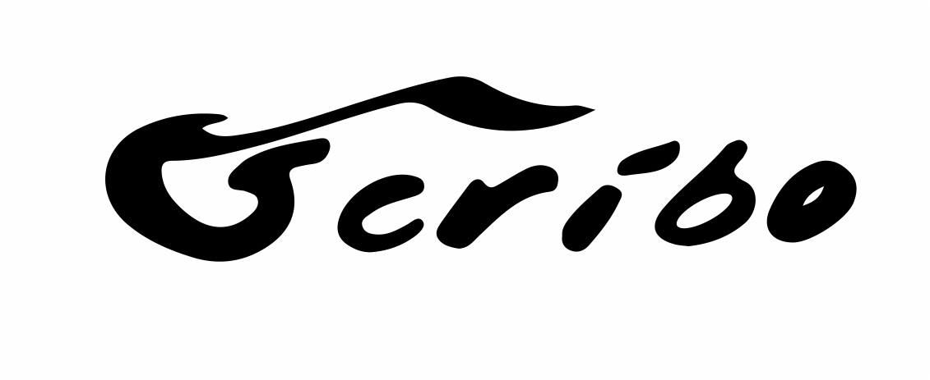

Agenzia Scribo
Servizi editoriali, scrittura e ufficio stampa
e-mail: scriboservizieditoriali@gmail.com - www.agenziascribo.it

agenziascribo

SELEZIONE PER ROMANZI INEDITI
(L)UNATANTUM
Seconda edizione

MODULO DI ADESIONE

DATI AUTORE:

Cognome…………………………………………............... Nome…………………………………………………….......

Luogo e data di nascita…………………………….……......................................................................................................

Via………………………......................................................................................Città……………………………...............

CAP………………............................................................................Tel……………………….............................................

Cell…………………..........................................E-mail……………………………………………......................................

Titolo del romanzo/dei romanzi inviati:

1)................................................................................................................................................................................................

2)................................................................................................................................................................................................

Il/La sottoscritto/a dichiara di accettare integralmente il regolamento della seconda edizione della selezione per romanzi inediti "(L)unatantum" ed autorizza, ai sensi del DLGS 30 giugno 2003, n. 196 e successive modifiche, il trattamento dei propri dati personali. Dichiara, inoltre, sotto la propria responsabilità, che le opere presentate alla selezione sono inedite e di sua esclusiva produzione.

Data .................................................................... Firma ...................................................................................

